STANDAR 1. SEJARAH, VISI, MISI, TUJUAN DAN SASARAN, SERTA STRATEGI PENCAPAIAN
  - Sejarah Singkat
Lembaga Pendidikan guru SD di Indonesia telah mengalami perkembangan dan perjalanan yang panjang dengan segala dinamika dan perubahan yang dialaminya. Secara kronologis, lembaga pendidikan guru yang pernah mencetak calon guru SD pada waktu awal kemerdekaan hingga tahun 1990/1991 adalah sebagai berikut. Pertama, KPKPKB (Kursus Pengajar untuk Kursus Pengantar ke Kewajiban Belajar), program ini dimaksudkan untuk memenuhi kebutuhan guru dalam rangka pelaksanaan wajib belajar. Pada tahun 1953 program ini dilebur menjadi Sekolah Guru B. Kedua, Sekolah Guru C, lama pendidikan 2 tahun setelah SD. Program ini berjalan tidak lama, yang akhirnya ditutup karena ditentang oleh PGRI. Ketiga, Sekolah Guru B (SGB), dibuka pada tahun 1953 dan dimaksudkan untuk memberikan pendidikan calon guru SD selama 4 tahun setelah SD. Keempat, Sekolah Guru A (SGA). Siswa yang diterima di SGA adalah yang berasal dari tamatan SMP, dan SGB kelas III. Sesuai dengan keputusan Menteri Pendidikan dan Kebudayaan Nomor 70/1964 tanggal 21 Juli 1964, SGA dan Sekolah Guru Taman Kanak-kanak diintegrasikan menjadi Sekolah Pendidikan Guru. Dengan adanya keputusan tersebut, maka sekolah pendidikan guru sekolah dasar tidak hanya menghasilkan guru SD, tetapi juga untuk guru TK. Kelima, Sekolah Pendidikan Guru (SPG) mulai dibuka pada tahun 1961. Sekolah ini memberikan pendidikan selama 3 tahun setelah SMP. Keenam, tahun 1970-an didirikan jurusan Pendidikan Dasar yang menghasilkan lulusan yang ahli sebagai guru SD, pengembang kurikulum SD, dan peneliti di bidang ke-SD-an. Jurusan ini pernah berubah nama beberapa kali, yakni 1978 menjadi PGSPG (Pendidikan Guru SPG), kemudian adanya kerja sama dengan Dirjen Dikdasmen pada tahun 1982 berubah kembali menjadi Pendidikan Dasar. Jurusan ini pada akhirnya menjadi jurusan KTP (Kurikulum dan Teknologi Pendidikan) dengan program studi Pendidikan Dasar dan program studi Teknologi Pendidikan.
Perkembangan kehidupan masyarakat pada era global saat ini, menuntut perguruan tinggi untuk melakukan reorientasi reformasi dalam sistem pendidikan, keseimbangan dalam sosial. Hal itu merupakan bagian terpenting dari perguruan tinggi sebagai lembaga pengajaran, pencipta pengetahuan dan penyedia yang berdaya guna dalam peningkatan kesejahteraan rakyat dan daya saing bangsa.

Dengan demikian, berbagai prodi harus berupaya meningkatkan kualitas pendidikanya kepada masyarakat. Program studi Pendidikan Guru Sekolah Dasar di Universitas PGRI Palembang berdiri pada tahun 2016 dan memperoleh izin operasi pada tanggal 13 September 2016 berdasarkan surat keputusan menteri riset, teknologi, dan Pendidikan Tinggi Republik Indonesia No. 3555/KPT/1/2016 tentang pembukaan program studi PGSD program sarjana pada Universitas PGRI Palembang di Lembaga Pendidikan Perguruan Tinggi Persatuan Guru Republik Indonesia Sumatera Selatan di Kota Palembang denga status TERDAFTAR. Bedasarkan keputusan BAN-PT No. 1954/SK/BAN-PT/Akret/S/VI/2019, menyatakan bahwa program studi pendidikan guru sekolah dasar pada program sarjana Universitas PGRI Palembang, Kota Palembang terakreditasi dengan peringkat TERAKREDITASI B.

  - Visi, Misi, Tujuan dan Sasaran serta Strategi Pencapaian
    - Jelaskan mekanisme penyusunan visi, misi, tujuan dan sasaran program studi, serta pihak-pihak yang dilibatkan.
- Mekanisme penyusunan visi, misi, tujuan, dan sasaran Program Studi
Mekanisme penyusunan visi, misi, tujuan, dan sasaran berdasarkan Standar Operasional Prosedur (SOP) Perumusan Penetepan Visi, Misi, Tujuan dan Sasaran dengan kode 002/SOP/FKIP-UPGRIP/2016. Selain itu, Pendidikan Guru Sekolah Dasar disusun dengan merujuk pada visi, misi, tujuan, dan sasaran universitas dan fakultas. Perumusannya dilakukan dengan mengevaluasi semua sistem yang meliputi masukan, proses, dan luaran serta kondisi lingkungan berdasarkan data dan informasi di masa yang akan datang. Data dan informasi yang digunakan diperoleh dari mahasiswa, dosen, dan pengguna, selanjutnya data yang didapat diolah dan dianalaisis, didiskusikan dalam rangka.
- Membentuk tim perumus visi, misi, Program Studi Pendidikan Guru Sekolah Dasar yang disahkan melalui SK Dekan No. 112/C.2/FKIP-UPGRIP/2017 tentang Pengesahan Tim Perumus Visi dan Misi Program Studi Pendidikan Guru Sekolah Dasar. Tim Penyusun terdiri dari Ketua Program Studi, Ketua Labolatorium dan Perwakilan Dosen, serta dua perwakilan mahasiswa dari Himpunan Mahasiswa Program Studi (HMPS) Pendidikan Guru Sekolah Dasar dan stakeholder yang terdiri dari Kepala Sekolah, yakni: Admiral, S.Pd dan Suryani, S.Pd; dan dinas pendidikan, yakni Bahrin, S.Pd., M.M

(Kasi Dikdas Dinas Pendidikan Kota Palembang). Tugas tim pengurus adalah mempersiapkan konsep-konsep dan membuat draft visi, misi dan tujuan serta sasaran Program Studi Pendidikan Guru Sekolah Dasar.
Dasar hukum yang digunakan sebagai acuan pada peraturan perundang- undangan sebagai berikut.
- Undang-Undang RI No 20 Tahun 2003 tentang Sistem Pendidikan Nasional yang menegakkan dasar-dasar bagi penyelenggara pendidikan tinggi, yakni bab IV pasal 19-25
- Undang-Undang RI No 12 Tahun tentang Pendidikan Tinggi sebagai pedoman lebih lanjut penyelenggaran pendidikan tinggi di indonesia
- Undang-Undang RI No 14 Tahun 2005 tentang Guru dan Dosen
- Peraturan Pemerintah No 19 Tahun 2005 tentang Standar Nasional Pendidikan
- Peraturan Pemerintah RI No 37 Tahun 2005 tentang Dosen
- Peraturan Pemerintah RI No 17 Tahun 2010 tentang Pengelolaan dan penyelenggaraan Pendidikan
- Peraturan Presiden No 8 Tahun 2012 tentang Kerangka Kualifikasi Nasional (KKN)
- Visi dan Misi Universitas PGRI Palembang
- SK Rektor Universitas PGRI Palembang No. 3096/R.C.2/ Univ.PGRI/2017 tentang Statula Universitas PGRI Palembang
- SK Rektor Universitas PGRI Palembang No. 2143/R.C.1/ Univ.PGRI/2016 tentang Rencana Strategis Universitas PGRI Palembang Tahun 2016/2020
- SK Rektor Universitas PGRI Palembang No. 2614/R.C.1/ Univ.PGRI/2016 tentang Standar Pendidikan Tinggi Universitas PGRI Palembang
- Visi dan Misi FKIP Universitas PGRI Palembang
- Tim perumus mempersiapkan konsep-konsep visi, misi, tujuan, dan sasaran Program Studi Pendidikan Sekolah Dasar yang disusun berdasarkan :
- Visi dan Misi Universitas dan Fakultas
- Spesifikasi Program Studi Pendidikan Guru Sekolah Dasar
- Analisis kebutuhan masyarakat
- Masukan serta pertimbangan para ahli atau pakar Pendidikan Dasar yaitu
Pada tahap kedua ini, tim penyusun barang yang telah dibentuk melakukan diskusi internal untuk merancang dan memuaskan draft visi, misi, tujuan, dan sasaran Program Studi Pendidikan Guru Sekolah Dasar dengan

melihat keempat hal di atas. Agenda perumusan konsep visi, misi, tujuan dan sasaran dilakukan pada tanggal 23 Agustus 2017 dengan melibatkan civitas akademika Program Studi Pendidikan Guru Sekolah Dasar FKIP Universitas PGRI Palembang.
- Setelah draft visi, misi, tujuan, serta sasaran dirumuskan kemudian diadakan rapat Program Studi untuk membahas dan mendiskusikan visi, misi, tujuan, serta sasaran Program Studi Pendidikan Guru Sekolah Dasar dengan melibatkan segenap pemangku kepentingan, seperti: unsur pimpinan dekan, wakil dekan I, wakil dekan II, wakil dekan III FKIP Universitas PGRI Palembang, Tim Gugus Penjamin Mutu FKIP, Ketua Program Studi Pendidikan Guru Sekolah Dasar, dan Dosen yang terlibat dalam penyusunan visi dan misi Program Studi yang dilakukan pada tanggal 31 Agustus 2017.
- Rapat memutuskan dan menetapkan draf visi, misi, tujuan, serta sasaran program studi. Hasil penyempurnaan visi dan misi tersebut diskusikan dengan para pakar dibidang Pendidikan Guru Sekolah Dasar. Hal ini bertujuan agar visi misi tersebut dapat diimplementasikan, sesuai dengan saat ini dan masa yang akan datang, relevan dengan lapangan kerja. penyempurnaan hasil dirapatkan kembali ditingkat fakultas pada tanggal 4 september 2017.
- tim penyusun kembali menyempurnakan draft visi, misi, tujuan, dan sasaran program studi pendidikan guru sekolah dasar berdasarkan hasil rapat tersebut pada tanggal 11 september 2017.
- Hasil rapat final dari penetapan visi, misi, sasaran, dan tujuan program studi pendidikan guru sekolah dasar diteruskan pada senat FKIP untuk disahkan melalui surat keputusan senat FKIP No. 96/C.2/SENAT FKIP-UPGRI/2017
B. PIHAK YANG TERKAIT DALAM PENYUSUNAN VISI, MISI, TUJUAN, DAN SASARAN PROGRAM STUDI
Adapun pihak yang terkait dalam penyusunan visi, misi, tujuan, serta sasaran program studi pendidikan guru sekolah dasar:
- Dekan FKIP Universitas PGRI Palembang
- Wakil Dekan I, II, dan III FKIP Universitas PGRI Palembang
- Ketua Program Studi Pendidikan Guru Sekolah Dasar
- Dosen Tetap Yayasan (DTY Program Studi Pendidikan Guru Sekolah Dasar)
- Pakar atau tenaga ahli, yakni Fatimah, S.Pd. (tutor kurikulum 2013 SD)

- Himpunan Mahasiswa Program Studi (HMPS) Pendidikan Guru Sekolah Dasar
- Pengguna (Kepala Sekolah), yakni Ademiral, S.Pd. dan Suryani, S.Pd. dan Dinas Pendidikan, Bahrin, S.Pd., M.M. (Kasi Diknas Dinas Pendidikan Kota Palembang)
Berikut bagan alur penyusunan visi, misi, tujuan, dan sasaran Prodi Pendidikan Guru Sekolah Dasar.

TIM Penyusun melakukan
Pembentukan TIM melalui SK Dekan No. 112/C.2/FKIP-UPGRI/2017

Evaluasi dan diskusi draft visi, misi, tujuan, dan sasaran dan strategi pencapaian
Melalui draft visi, misi, tujuan, dan sasaran dan strategi pencapaian
Mempelajari aturan-aturan, evaluasi diri melalui analisis SWOT

Penetapan visi, misi, tujuan, dan sasaran dan strategi pencapaian melalui SK Senat FKIP No. 96/C.2/Senat FKIP-UPGRI/2017
Rumusan akhir visi, misi, tujuan, dan sasaran dan strategi pencapaian
Revisi draft visi, misi, tujuan, dan sasaran dan strategi pencapaian

Sosialisasi kepada dosen, mahasiswa, dan calon pengguna lulusan

1.1.2 Visi
Visi Program Studi Pendidikan Guru Sekolah Dasar (PGSD) pada tahun 2025 menghasilkan sarjana Program Studi Guru Sekolah Dasar yang unggul, berdaya saing, dan berkarakter serta berperan aktif dalam bidan Pendidikan Guru Sekolah Dasar.
Penjabaran Visi:
- Unggul
Unggul diartikan bahwa lulusan PGSD Universitas PGRI Palembangan memiliki kelebihan dibandingkan dengan lulusan PGSD di Universitas lainnya dalam ranah:
- Sikap
Lulusan PGSD Universitas PGRI Palembang memiliki kepribadian sebagai guru SD yang baik, yakni bertakwa kepada tuhan yang maha esa, cinta tanah air, bekerja sama, taat hukum, dan mandiri.
- Pengetahuan
Lulusan PGSD Universitas PGRI Palembang memiliki kemampuan dalam merancang, melaksanakan, dan mengevaluasi pembelajaran secara inovatif dan kreatif; menguasai teori dan prinsip pembelajaran di sekolah dasar; merancang penelitian di sekolah dasar; serta menguasai kemampuan layanan bimbingan penyuluhan di sekolah dasar.
- Keterampilan
Lulusan PGSD Universitas PGRI Palembang memiliki keterampilan dalam membuat RPP; mampu menyelenggarakan pembelajaran inovatif dan kreatif; merancang media pembelajaran inovatif; serta melaksanakan layanan bimbingan penyuluhan di sekolah dasar.
- Berdaya Saing
Lulusan PGSD Universitas PGRI Palembang memiliki kemampuan untuk bersaing dan berkompetensi dengan lulusan PGSD dari Universitas lainnya serta memiliki kemampuan ketahanmalangan (Adversity Quotient) dalam menghadapi tantangan global.
- Berkarakter
Lulusan PGSD Universitas PGRI Palembang memiliki moral, etika, dan kepribadian cerminan guru sekolah dasar yang ideal.
- Berperan Aktif
Lulusan PGSD Universitas PGRI Palembang memiliki kemampuan untuk mendesiminasikan gagasan inovatif untuk mengembangkan dan meningkatkan kualitas pendidikan di sekolah dasar.

1.1.3 Misi
Misi Program Studi
- Menyelenggarakan pembelajaran pada bidang Pendidikan Guru Sekolah Dasar untuk menghasilkan sarjana yang unggul, berdaya saing, dan memiliki nilai-nilai karakter kePGRIan dalam memenuhi kebutuhan guru SD.
- Menyelenggarakan penelitian di bidang Pendidikan Guru Sekolah Dasar
- Menyelenggarakan pengabdian masyarakat di bidang Pendidikan Guru Sekolah Dasar.
- Menjalin kerjasaman dengan pihak-pihak yang terkait dalam bidang Pendidikan Guru Sekolah Dasar.

1.1.4 Tujuan
Tujuan Program Studi
- Menghasilkan lulusan Pendidikan Guru Sekolah Dasar yang unggul, professional dan berdaya saing dengan kompetensi;
- Memiliki wawasan, sikap, dan terampil dalam mengaplikasikan ilmu pengetahuan untuk mengembangkan proses pembelajaran di Sekolah Dasar.
- Menguasai materi dan media pembelajaran di SD yang berbasis teknologi pembelajaran untuk mendorong pembelajaran aktif, inovatif, kreatif, efektif, dan menyenangkan.
- Menghasilkan penelitian di bidang Pendidikan Guru Sekolah Dasar
- Melaksanakan pengabdian kepada masyarakat yang mampu mendorong dan memberi kontribusi kepada masyarakat di bidnag Pendidikan Guru Sekolah Dasar.
- Memantapkan kerjasama yang berkesinambungan untuk mendukung pemerataan pendidikan dasar.

1.1.5 Sasaran dan Strategi Pencapaiannya
No. | Tujuan Program Studi | Sasaran | Indikator Capaian | Baseline | Tahun Capaian |  |  | Strategi Pencapaian
 |  |  |  | 2016 | 2019 | 2022 | 2025 | Strategi Pencapaian
INTERNAL
1. | - Menghasilkan lulusan Pendidikan Guru Sekolah Dasar yang unggul, professional dan berdaya saing dengan kompetensi;  - Memiliki wawasan, sikap, dan terampil dalam mengaplikasikan ilmu pengetahuan untuk mengembangkan proses pembelajaran di Sekolah Dasar.  - Menguasai materi dan media pembelajaran di SD yang berbasis teknologi pembelajaran untuk mendorong pembelajaran aktif, inovatif, kreatif, efektif, dan menyenangkan. | - Kurikulum terimplementasi dengan baik | Kurikulum berbasis KKNI terimplementasi | 60% | 100% | 100% | 100% | Meninjau secara periodik implementasi kurikulum untuk perbaikan dan penyempurnaannya
1. |  | - Memiliki SDM yang berkualitas | Peningkatan Presentase JFA Dosen Asisten Ahli | 25% | 75% | 100% | 100% | Mendorong dosen menyusun berkas JFA dengan mengadakan pelatihan JFA bagi Dosen Tetap Yayasan (DTY)
1. |  | - Memiliki SDM yang berkualitas | Peningkatan presentase dosen yang mendapatkan sertifikasi dosen | 0% | 35% | 60% | 100% | Mengadakan pelatihan pengisian berkas serdos dan mendorong dosen melakukan kegiatan tridarma dengan baik, mengadakan pelatihan TOEP bagi dosen
1. |  | - Memiliki SDM yang berkualitas | Presentase JFA Dosen Lektor | 0% | 25% | 50% | 75% | Mondorong dosen untuk meningkatkan jenjang fungsionalnya dari AA ke Lektor dengan mengadakan pelatihan JFA bagi Dosen Tetap yayasan (DTY)
1. |  | - Memiliki SDM yang berkualitas | Presentase JFA Dosen Lektor Kepala | 0% | 0% | 10% | 20% | Mengadakan pelatihan penulisan jurnal internasional dan nasional terakreditasi dan mendorong dosen untuk meningkatkan jenjang fungsionalnya dari Lektor ke Lektor Kepala
1. |  | - Memiliki SDM yang berkualitas | Jumlah Dosen Lanjut Studi S3 | 0% | 0% | 10% | 20% | Membuat jejaringan dengan beberapa universitas yang mengadakan program Doctoral Pendidikan Dasar
1. |  | - Memiliki SDM yang berkualitas | Presentase tenaga keoendidikan profesional | 70% | 90% | 100% | 100% | Mengadakan pelatihan di bidang administrasi pelayanan kemahasiswaan, seperti perpustakaan, Lboratorium Program Studi Pendidikan Guru Sekolah Dasar, Puskon, Layanan PDPT dan layanan BAA dan BAU
 |  | - Kemampuan Softskill mahasiswa meningkat | Peningkatan kuantitas mahasiswa yang yang mengikuti organisasi kemahasiswaan, karya ilmiah dan kewirausahaan untuk pengembangan softskill | 60% | 75% | 80% | 85% | Mengadakan kegiatan pembinaan softskill dalam bentuk kegiatan kursus computer, kursus pembuatan alat permainan edukatif, kursus TOEFL dan bahasa asing (Arab, Mandarin, Perancis)
 |  | - Tercapainya masa studi mahasiswa tepat waktu | Peningkatan jumlah mahasiswa yang lulus tepat waktu | 0% | 0% | 50% | 85% | - Monitoring dari Program Studi kepada mahasiswa tingkat akhir  - Mengaktifkan peran dan fungsi dosen Pembimbing Akademik (PA)  - Peningkatan kegiatan ekstrakurikuler dan organisasi kemahasiswaan
 |  | - Tercapainya lulusan mahasiswa dengan IPK minimal 3.10 | Peningkatan persentase IPK mahasiswa di atas 3.10 atau lebih | 0% | 0% | 75% | 85% | Mengembangkan kualitas pembelajaran (Silabus, RPS, Media, Kuantitas Tatap Muka Dosen dalam perkuliahan, penggunaan teknologi dalam pembelajaran), pengadaan buku referensi mata kuliah ke- Geografi-an, peningkatan mutu soal UTS dan UAS, mendatangkan pakar, mengembangkan iklim akademik yang baik di Program Studi.
 |  | - Lulusan mendapatkan pekerjaan pertama semakin singkat, minimal 4 bulan | Lulusan yang mendapatkan pekerjaan pertama setelah wisuda (minimal 4 bulan) | 0% | 0% | 60% | 80% | Meningkatkan daya saing lulusan, profesionalisme lulusan, dan memperluas jejaring informasi lowongan pekerjaan melalui pengguna lulusan
 |  | - Tercapainya pengembangan minat dan bakat mahasiswa yang memilki prestasi. | Peningkatan kuantitas mahasiswa yang mendapat penghargaan pada ajang-ajang nasional dan internasional | 0% | 5% | 8% | 10% | Menyediakan fasilitas pendukung pengembangan minat dan bakat mahasiswa (Lapangan Olahraga, Lab. Program Studi Pendidikan Guru Sekolah Dasar, Panggung Pertunjukan, Soundsystem; IT); mengadakan pelatihan- pelatihan, workshop, kegiatan kreasi dan inovatif, memotivasi mahasiswa untuk mengikuti organisasi kemahasiswaan kampus, seperti LDK, BEM, Pramuka, KSR PMI, Menwa, dan sebagainya
 |  | - Pengembangan Kuantitas dan kualitas sarana prasarana pendukung Kegiatan Belajar Mengajar | Peningkatan jumlah dan kualitas sarana dan prasarana pendukung Kegiatan belajar mengajar | 70% | 80% | 100% | 100% | Terfasilitasinya kegiatan belajar mengajar dosen dan mahasiswa seperti LCD, ruang Laboratorium dengan peralatan dalam keadaan baik, ruang perpustakaan dengan koleksi buku yang cukup lengkap dan dalam keadaan baik.
 |  | - Keterlibatan mahasiswa dalam kegiatan penelitian dosen | Peningkatan kuantitas mahasiswa yang terlibat dalam penelitian dosen | 0% | 30% | 35% | 40% | Memberikan ruang partisipasi bagi mahasiswa untuk ikut serta dalam penelitian dosen
 |  | - Keterlibatan mahasiswa dalam kegiatan pengabdian kepada masyarakat oleh dosen | Peningkatan kuantitas mahasiswa yang terlibat dalam kegiatan pengabdian kepada  masyarakat oleh dosen | 0% | 25% | 25% | 35% | Memberikan ruang partisipasi bagi mahasiswa untuk ikut serta dalam kegiatan pengabdian kepada masyarakat oleh dosen
 |  | - Keikutsertaan mahasiswa dalam ajang kompetisi hibah PKM | Memenangkan hibah PKM | 0% | 10% | 15% | 25% | Memfasilitasi mahasiswa untuk mengikuti kompetisi hibah PKM
2. | Menghasilkan Penelitian di bidang Pendidikan Guru Sekolah Dasar | Kualitas dan Kuantitas penelitian dan publikasi dosen semakin meningkat | Peningkatan persentase dosen yang mendapat hibah penelitian dan publikasi dosen baik skala regional, nasional, dan internasional | 16% | 50% | 75% | 80% | Memfasilitasi dosen-dosen untuk mengikuti program hibah penelitian serta mempublikasikan karya penelitiannya pada jurnal dan seminar nasional dan internasional
3. | Melaksanakan pengabdian kepada masyarakat yang mampu mendorong dan memberi kontribusi kepada masyarakat di bidang Pendidikan Guru Sekolah Dasar | Kualitas dan kuantitas aktivitas dalam bidang pengabdian kepada masyarakat semakin meningkat | Peningkatan Persentase dosen yang melakukan PKM dan mendapatkan hibah PKM baik skala regional, nasional, dan internasional | 0% | 35% | 75% | 100% | Memfasilitasi dosen-dosen untuk mengikuti program hibah PKM serta mempublikasikan karya penelitiannya pada jurnal dan seminar nasional dan internasional
EKSTERNAL
4. | Memantapkan kerjasama yang berkesinambungan untuk mendukung pemerataan pendidikan dasar | - Terjalinnya kerjasama dengan instansi lintas sektoral dan lembaga untuk meningkatkan kualitas dosen dan lulusan yang cerdas | Peningkatan jumlah kerjasama dengan instansi lintas sektoral dan lembaga baik skala regional, nasional, dan internasional. | 0 MoU | 15 MoU dan MoA | 20 MoU dan MoA | 25 MoU dan MoA | Meningkatkan jumlah kerjasama dengan mitra terkait dengan cara:  -Melakukan MoU dan MoA  -Terlibat dalam kegiatan- kegiatan mitra baik sebagai pakar dan pendamping.
4. |  | - Mendatangkan tenaga pakar setiap tahun akademik guna meningkatkan kualitas dosen dan mahasiswa Pendidikan Guru Sekolah Dasar | Peningkatan jumlah kegiatan yang mendatangkan pakar baik skala regional, nasional, dan internasional. | 3/Thn | 6/Thn | 8/Thn | 8/Thn | Mengundang para pakar untuk menjadi pembicara pada kegiatan kuliah umum, workshop, diskusi ilmiah, dan seminar

  - Tingkat Pemahaman Visi Keilmuan dan Tujuan
Hasil penyebaran angket pemahaman visi, misi, tujuan dan sasaran Program Studi dapat dilihat dari deskripsi berikut:
- Tingkat Pemahaman Dosen
Tingkat pemahaman dosen terhadap visi, misi, tujuan, dan sasaran Program Studi PGSD menunjukkan 86% dosen sangat memahami dan 12,5% memahami memahami visi, misi, tujuan, dan sasaran Program Studi Pendidikan guru Sekolah Dasar.
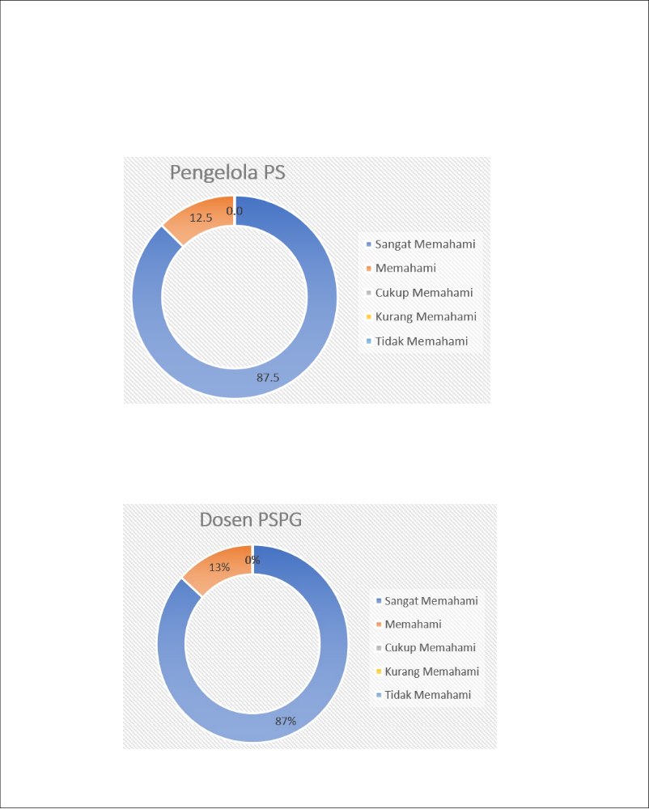
Selain melalui angket, bukti nyata bahwa dosen telah memahami visi, misi, tujuan, dan sasaran Program Studi PGSD ialah semua dosen telah menjalankan tridharma perguruan tinggi dengan baik, yakni pengajaran, penelitian, dan pengabdian kepada masyarakat sesuai dengan keahlian pada bidang masing-masing. Beberapa Implementasi VMTS DTPS Program Studi PGSD yaitu pada 3 tahun terakhir meraih hibah kompetisi simlitabmas untuk skema Penelitian Kerjasama Antar Perguruan Tinggi (PKPT) sebanyak 3 judul yaitu PKPT dengan UNSRI tahun 2018 a.n. Mirna Taufik, M.Si dkk dengan judul “ Analisis penyiapan pekerja wanita sector informal menghadapi masyarakat ekonomi ASEAN (MEA) di Kota Palembang”; PKPT dengan UGM tahun 2019 a.n. Nuranisa, M.Pd dkk; PKPT dengan UGM tahun 2020 a.n. Monanisa, M.Si dkk; 11 Judul DTPS Program Studi PGSD lulus hibah kompetisi PDP dalam rentang waktu 2018-2020; 3 Judul DTPS Program Studi PGSD mendapatkan hibah mitra penelitian BKKBN; dan untuk pendanaan internasional Program Studi PGSD mendapatkan kolaborasi riset internasional selama 3 tahun berturut dari IUWASH USAID untuk topik Tata Kelola Air Kota Palembang. Rekognisi DTPS Program Studi PGSD antara lain sebagai Asesos BAN SM Kemdikbud tahun 2018-2024 a.n. Budi Utomo, M.Sc; Fasilitator BKKBN Prov Sumsel tahun 2017-2019 a.n. Eni Heldayani, M.Sc; Tenaga Ahli BPBD Kab. Ogan Ilir tahun 2020 a.n. Budi Utomo, M.Sc, Eni Heldayani, M.Sc, dan Maharani Oktavia, M.Sc, Pelatih Ahli Sekolah Penggerak tahun 2021 a.n. Dr. Sukmaniar, M.Si; Reviewer Jurnal Nasional terakreditasi Sinta 4 “Geodika” a.n. Siti Asiyah, M.Pd.

- Tingkat Pemahaman Mahasiswa
Tingkat pemahaman mahasiswa terhadap visi, misi, tujuan, dan sasaran Program Studi menunjukkan 85% mahasiswa sangat memahami, 8% mahasiswa memahami, dan terdapat 7% mahasiswa cukup memahami VMTS Program Studi PGSD. Selain dinilai melalui angket, tingkat pemahaman visi, misi, tujuan, dan sasaran Program Studi PGSD ini juga tercermin pada aktivitas dan prestasi mahasiswa pada bidang akademik dan non akademik. Berikut adalah beberapa pencapaian prestasi mahasiswa antara lain di bidang akademik yaitu memenangkan hibah kompetisi Program Kreativitas Mahasiswa (PKM) Simbelmawa skema penelitian a.n. Sri Puspa (2015133034), dkk tahun 2019; 3RD Winner pada Microteaching Competition tahun 2019 a.n. Herliyanti (2018133006); Best Paper pada The 5th Geoscience International Conference tahun 2020 a.n. Anisa Balkis (2018133018) diselenggarakan oleh ITS; Peserta terbaik terpilih mengikuti program Kampus Mengajar Kemdikbud tahun 2021 a.n. Dita Sari (2019133001) dan Putri Dwi Pratiwi (2019133004) di SMP Negeri 6 Sungai Selan Prov Bangka Belitung. Prestasi Program Studi PGSD Non Akademik antara lain PORPROV XII Sumsel tahun 2019 peraih mendali perunggu kategori Taekwondo a.n. Sulistia Febrianti (2017133002); Puisi terbaik pada Lomba Menulis Puisi tingkat nasional yang diselenggarakan oleh startup Ruang Guru tahun 2019 a.n. Anisa Balqis (2018133009).


- Tingkat Pemahaman Tenaga Kependidikan
Tingkat pemahaman tenaga kependidikan VMTS Program Studi PGSD menunjukkan 84% sangat memahami dan 16% memahami Visi Misi Tujuan dan Sasaran Program Studi PGSD.
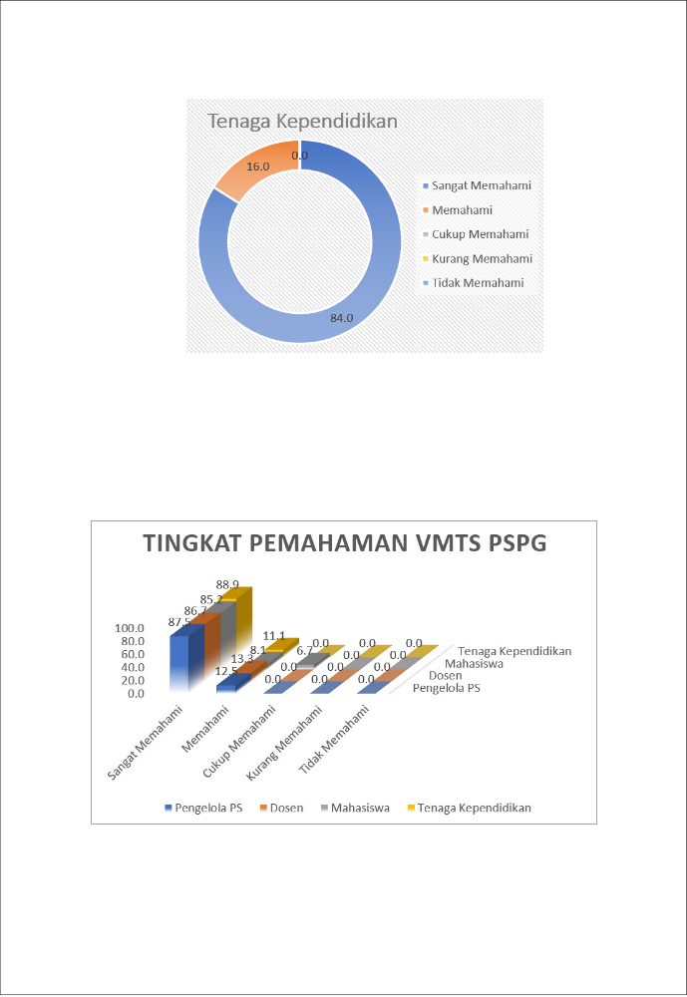

  - Evaluasi
Evaluasi terhadap (1) kebijakan, (2) rumusan visi keilmuan dan tujuan Program Studi, (3) strategi pencapaian tujuan Program Studi, dan (4) tingkat pemahaman sivitas akademika terhadap visi keilmuan dan tujuan Program Studi. Capaian kinerja visi, misi, tujuan dan sasaran Program Studi dilakukan dengan membandingkan standar visi, misi, tujuan dan sasaran Program Studi yangtelah ditetapkan dengan hasil capaian visi, misi, tujuan dan sasaran Program Studi. Evaluasi capaian visi, misi, tujuan dan sasaran Program Studi dilakukan melalui monitoring dan evaluasi (monev) capaian renstra pada tiap tahun capaian. Instrumen yang digunakan divalidasi untuk mendapatkan alat ukur yang valid dan reliebel, sehingga layak untuk digunakan untuk pengukuran capaian kinerja. Pelaksana monev adalah GPM fakultas berkoordiasi dengan WD I dan Unit Pengelola Program Studi. Metode yang digunakan dalam monev adalah survey. Pengolahan dan analisis data survey menggunakan pendekatan deskriptif kuantitaif. Selain survei, untuk mengidentifikasi akar masalah, faktor pendukung dan penghambat ketercapaian setiap indikator menggunakan analisis pohon masalah dan analisis SWOT. Selanjutnya, hasil evaluasi dilaporkan kepada Dekan melalui Wakil Dekan I untuk ditindak lanjuti dalam rapat manajemen guna perbaikan dan penetapan program kerja selanjutnya. Laporan hasil survei juga dapat diakses oleh pemangku kepentingan melalui laman Gugus Penjamin Mutu (GPM) FKIP, berikut disajikan hasil evaluasi visi, misi, tujuan dan sasaran Program Studi Pendidikan guru Sekolah Dasar:
No | Aspek yang diukur | Kelebihan | Kelemahan
1 | Kebijakan | Kebijakan tentang penyusunan, sosialisasi, pelaksanaan dan evaluasi visi, misi, tujuan dan sasaran Program Studi PT, Unit Pengelola Program Studi, dan Program Studi Pendidikan guru Sekolah Dasar telah ditetapkan melalui  peraturan Rektor | Kebijakan tentang  implementasi visi, misi, tujuan dan sasaran Program Studi Pendidikan guru Sekolah Dasar belum  terakomodir dalam aturan
2 | Rumusan Visi Keilmuan dan Tujuan | Visi dan Tujuan Program Studi Pendidikan guru Sekolah Dasar realistis sesuai dengan kapasitas dan daya dukung Program Studi Pendidikan guru Sekolah Dasar, serta telah memayungi keilmuan Program Studi Pendidikan guru Sekolah Dasar dan merujuk kepada visi, misi, tujuan dan sasaran Program Studi FKIP  dan UPGRIP | Rumusan visi, misi, tujuan dan sasaran Program Studi Program Studi Pendidikan guru Sekolah Dasar realistis dan ada kekhasan keilmuan, perlu di optimalkan pada level nasional dan  internasional.
3 | Strategi Pencapaian Tujuan PS | Strategi pencapaian tujuan Program Studi Pendidikan guru Sekolah Dasar jelas dan sesuai kapasitas dan daya dukung yang dimiliki Program Studi Pendidikan guru Sekolah Dasar | Kolaborasi dan dukungan mitra telah ada untuk memperkuat strategi pencapian tujuan Program Studi Pendidikan guru Sekolah Dasar dan perlu di optimalkan.
4 | Tingkat Pemahaman visi, misi, tujuan dan sasaran Program Studi | visi, misi, tujuan dan sasaran Program Studi Program Studi Pendidikan guru Sekolah Dasar dipahami oleh pengelola Program Studi Pendidikan guru Sekolah Dasar, dosen, mahasiswa, dan tenaga kependidikan sebagai panduan dalam melaksanakan kegiatan tridharma PT | visi, misi, tujuan dan sasaran Program Studi Program Studi Pendidikan guru Sekolah Dasar telah dipahami dan diimplementasikan oleh civitas Program Studi Pendidikan guru Sekolah Dasar dalam pelaksanaan tridharma, serta perlu variasi sosialisasi untuk penguatan pemahaman yang berkelanjutan

  - Tindak Lanjut
Tindak lanjut yang telah diambil oleh Unit Pengelola Program Studi dalam rangka meningkatkan (1) kejelasan dan kerealistikan visi keilmuan PS, tujuan PS, dan strategi pencapaian tujuan PS, (2) keselarasan visi keilmuan PS, tujuan PS, dan strategi pencapaian tujuan PS dengan visi, misi, tujuan dan sasaran Program Studi UPPS, dan (3) tingkat pemahaman sivitas akademika terhadap visi keilmuan PS, tujuan PS, dan strategi pencapaian tujuan PS. Sebagai upaya perwujudan visi, misi, tujuan dan sasaran Program Studi Pendidikan guru Sekolah Dasar, hasil evaluasi visi, misi, tujuan dan sasaran Program Studi Pendidikan guru Sekolah Dasar ditindaklanjuti dalam rapat manajemen guna perbaikan dan penetapan program kerja selanjutnya. berikut
 | No | Aspek yang dievaluasi | Hasil Evaluasi | Tindak Lanjut
 | 1 | Rumusan Visi Keilmuan dan Tujuan | Visi dan Tujuan Program Studi Pendidikan guru Sekolah Dasar realistis sesuai dengan kapasitas dan daya dukung Program Studi Pendidikan guru Sekolah Dasar, serta telah memayungi keilmuan Program Studi Pendidikan guru Sekolah Dasar dan merujuk kepada visi, misi, tujuan dan sasaran Program Studi FKIP dan UPGRIP  Rumusan visi, misi, tujuan dan sasaran Program Studi Pendidikan guru Sekolah Dasar realistis dan ada kekhasan keilmuan, perlu di optimalkan pada level nasional dan internasional | Program Studi Pendidikan guru Sekolah Dasar melakukan tinjauan kurikulum dan memperhatikan perkembangan keilmuan serta kebutuhan masyarakat  Penguatan sumberdaya Program Studi Pendidikan guru Sekolah Dasar dengan membangun suasana akademik kondusif untuk mendukung implementasi visi, misi, tujuan dan sasaran Program Studi Pendidikan guru Sekolah Dasar tercapai seperti mengundang pakar bidang PSPG, mengikuti kompetisi akademik dan non akademik nasional dan  internasional.
 | 2 | Strategi Pencapaian Tujuan PS | Strategi pencapaian tujuan Program Studi Pendidikan guru Sekolah Dasar jelas dan sesuai kapasitas dan daya dukung yang dimiliki Program Studi Pendidikan guru Sekolah Dasar Kolaborasi dan dukungan mitra telah ada untuk memperkuat strategi pencapian tujuan Program Studi Pendidikan guru Sekolah Dasar dan perlu di optimalkan. | Penguatan sumberdaya Program Studi Pendidikan guru Sekolah Dasar melalui peningkatan kompetensi dan peran aktif untuk mewujudkan visi, misi, tujuan dan sasaran Program Studi Pendidikan guru Sekolah Dasar. Membangun suasana akademik kondusif dan menyelenggarakan kolaborasi dengan mitra untuk kegiatan tridharma.
 | 3 | Tingkat Pemahaman visi, misi, tujuan dan sasaran Program Studi | visi, misi, tujuan dan sasaran Program Studi Pendidikan guru Sekolah Dasar dipahami oleh pengelola Program Studi Pendidikan guru Sekolah Dasar, dosen, mahasiswa, dan tenaga kependidikan sebagai panduan dalam melaksanakan kegiatan tridharma PT  visi, misi, tujuan dan sasaran Program Studi Pendidikan guru Sekolah Dasar telah dipahami dan diimplementasikan oleh civitas Program Studi Pendidikan guru Sekolah Dasar dalam pelaksanaan tridharma, serta perlu variasi sosialisasi untuk penguatan pemahaman yang berkelanjutan | Penguatan pemahaman visi, misi, tujuan dan sasaran Program Studi Pendidikan guru Sekolah Dasar melalui sosialisasi yang berkelanjutan dalam kegiatan pertemuan akademik pengelola, dosen, mahasiswa, dan tendik misalnya rapat dosen awal perkuliahan setiap semester, pemasangan banner visi, misi, tujuan dan sasaran Program Studi di kantor Program Studi Pendidikan guru Sekolah Dasar, Laboratorium Program Studi Pendidikan guru Sekolah Dasar, dan ruang kelas Program Studi Pendidikan guru Sekolah Dasar.  visi, misi, tujuan dan sasaran Program Studi Pendidikan guru Sekolah Dasar juga disosialisasikan pada saat kegiatan OPDIK mahasiswa baru Program Studi Pendidikan guru Sekolah Dasar, kuliah perdana mahasiswa baru, kegiatan sarasehan dosen dan mahasiswa Program Studi Pendidikan guru Sekolah Dasar, kegiatan seminar dan kuliah umum Program Studi Pendidikan guru Sekolah Dasar. Selain itu, beberapa kegiatan promosi Program Studi Pendidikan guru Sekolah Dasar seperti dalam kegiatan pengabdian kepada masyarakat dosen dan mahasiswa, serta kegiatan PGSD goes to school.

